Б

Т Е С Т Ы

Раздел 3 Обратная связь в электронных усройствах

СПб ГУТ, кафедра Э и С

2015 г.

Вопрос 1. Чему равен коэффициент передачи входной цепи k1 = U3/U1?

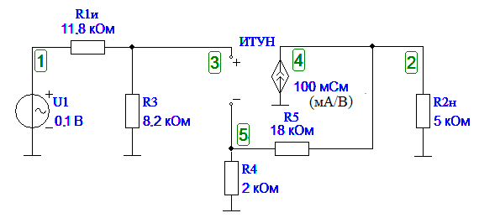

|  |  |  |  |  |
| --- | --- | --- | --- | --- |
| a | b | c | **d** |  |
| 0.11 | 0.21 | 0.31 | **0.41** |  |

Вопрос 2. Чему равен коэффициент передачи выходной цепи k2 = U2/I4?



|  |  |  |  |  |
| --- | --- | --- | --- | --- |
| a | b | c | d |  |
| 2 кОм - | 3 кОм | 4 кОм | 5 кОм - |  |

Вопрос 3. Чему равен коэффициент передачи цепи ОС B= U5/I4?



|  |  |  |  |  |
| --- | --- | --- | --- | --- |
| a | b | **c** | d |  |
| 0.2 кОм | 0.3 кОм | **0.4 кОм** | 0.5 кОм |  |

Вопрос 4. Чему равен коэффициент петлевого усиления АВ= U5/(U3- U5) ?



|  |  |  |  |  |
| --- | --- | --- | --- | --- |
| a | b | **c** | d |  |
| 20 | 30 | **40** | 50 |  |

U5 = 0,04; U3 = 0,041

Вопрос 5. Чему равна глубина ОС F=1+АВ ?



|  |  |  |  |  |
| --- | --- | --- | --- | --- |
| a | b | c | d |  |
| 23 | 32 - | 41 | 50 - |  |

А = 0.1 См; В = U3/I4 (при U1=0) = 512.5; F=52,25 - ?

Вопрос 6. Чему равен коэффициент усиления с ОС КF=U2/U1,если известно ,что глубина ОС F=41?



|  |  |  |  |  |
| --- | --- | --- | --- | --- |
| a | b | c | **d** |  |
| 10 | 8 | 6 | **4** |  |

Вопрос 7. Чему равен коэффициент передачи входной цепи k1 = U3/U1?

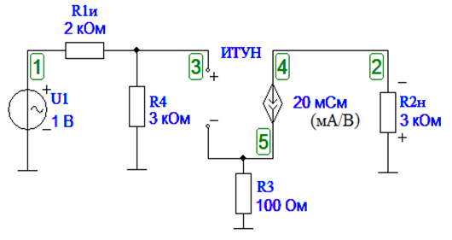

|  |  |  |  |  |
| --- | --- | --- | --- | --- |
| a | b | c | **d** |  |
| 0.3 | 0.4 | 0.5 | **0.6** |  |

Вопрос 8. Чему равен коэффициент передачи выходной цепи k2 = U2/I4?



|  |  |  |  |  |
| --- | --- | --- | --- | --- |
| a | **b** | c | d |  |
| 2 кОм | **3 кОм** | 4 кОм | 5 кОм |  |

Вопрос 9. Чему равен коэффициент передачи цепи ОС B= U5/I4?



|  |  |  |  |  |
| --- | --- | --- | --- | --- |
| **a** | b | c | d |  |
| **0.1 кОм** | 0.3 кОм | 0.5 кОм - | 0.6 кОм |  |

Вопрос 10. Чему равен коэффициент петлевого усиления АВ = U5/(U3- U5) ?



|  |  |  |  |  |
| --- | --- | --- | --- | --- |
| **a** | b | c | d |  |
| **2** | 3 - | 4 | 5 |  |

Вопрос 11. Чему равна глубина ОС F=1+АВ ?



|  |  |  |  |  |
| --- | --- | --- | --- | --- |
| a | **b** | c | d |  |
| 2 | **3** | 4 | 5 |  |

Вопрос 12. Чему равен коэффициент усиления с ОС КF=U2/U1, если известно ,что глубина ОС F=3?

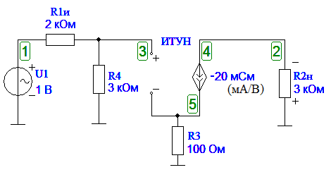

|  |  |  |  |  |
| --- | --- | --- | --- | --- |
| a | **b** | c | d |  |
| 10 | **12** | 16 - | 20 |  |

Вопрос 13. Чему равен коэффициент передачи входной цепи k1 = U3/U1 (при выключенном зависимом источнике) ?

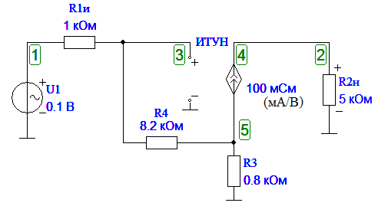

|  |  |  |  |  |
| --- | --- | --- | --- | --- |
| a | b | c | **d** |  |
| 0.3 | 0.5 - | 0.7 | **0.9** |  |

Вопрос 14. Чему равен коэффициент передачи выходной цепи k2 = U2/I4?



|  |  |  |  |  |
| --- | --- | --- | --- | --- |
| a | b | c | **d** |  |
| 2 кОм | 3 кОм | 4 кОм | **5 кОм** |  |

Вопрос 15. Чему равен коэффициент передачи цепи ОС B= U3/I5  (при выключенном источнике сигнала U1) ?



|  |  |  |  |  |
| --- | --- | --- | --- | --- |
| a | b | **c** | d |  |
| 20 Ом | 50 Ом | **80 Ом** | 100 Ом |  |

Вопрос 16. Чему равен коэффициент петлевого усиления АВ=U6/U3 (при выключенном источнике сигнала U1) ?

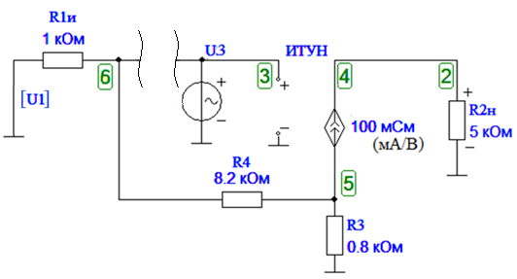

|  |  |  |  |  |
| --- | --- | --- | --- | --- |
| a | b | c | d |  |
| 8 | 6 - | 4 - | 2 |  |

Вопрос 17. Чему равна глубина ОС F, если известно, что коэффициент петлевого усиления АВ =8 ?



|  |  |  |  |  |
| --- | --- | --- | --- | --- |
| a | b | c | **d** |  |
| 3 | 5 | 7 - | **9** |  |

Вопрос 18. Чему равен коэффициент усиления с ОС КF=U2/U1, если известно, что глубина ОС F=9?



|  |  |  |  |  |
| --- | --- | --- | --- | --- |
| a | b | **c** | d |  |
| 100 | 70 | **50** | 20 |  |

Вопрос 19. Чему равен коэффициент передачи входной цепи k1 = U3/U1 (при выключенном зависимом источнике) ?

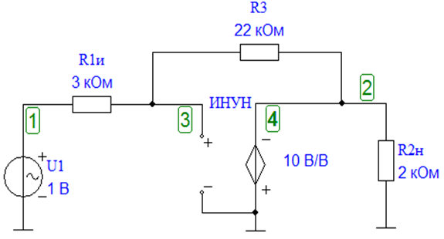

|  |  |  |  |  |
| --- | --- | --- | --- | --- |
| a | b | **c** | d |  |
| 0.33 - | 0.55 - | **0.88** | 0.99 |  |

Вопрос 20. Чему равен коэффициент передачи выходной цепи k2 = U2/ U4?



|  |  |  |  |  |
| --- | --- | --- | --- | --- |
| **a** | b | c | d |  |
| **1** | 0.8 - | 0.4 - | 0.2 - |  |

Вопрос 21 Чему равен коэффициент передачи цепи ОС B= U3/ U2 (при выключенном источнике сигнала U1) ?



|  |  |  |  |  |
| --- | --- | --- | --- | --- |
| a | b | c | d |  |
| 0.88 | 0.62 - | 0.24 | 0.12 - ? |  |

Вопрос 22. Чему равен коэффициент петлевого усиления АВ=U5/U4 (при выключенном источнике сигнала U1) ?



|  |  |  |  |  |
| --- | --- | --- | --- | --- |
| a | b | c | d |  |
| 4.0 | 3.2 - | 2.4 | 1.2 - ? |  |

Вопрос 23. Чему равна глубина ОС F, если известно, что коэффициент петлевого усиления АВ =1.2 ?



|  |  |  |  |  |
| --- | --- | --- | --- | --- |
| a | b | **c** | d |  |
| 4.0 | 3.2 | **2.2** | 1.2 |  |

Вопрос 24. Чему равен коэффициент усиления с ОС КF=U2/U1, если известно, что глубина ОС F=2.2?



|  |  |  |  |  |
| --- | --- | --- | --- | --- |
| **a** | b | c | d |  |
| **4.0** | 3.2 | 2.2 | 1.2 - |  |

Вопрос 25. Чему равен коэффициент передачи входной цепи k1 = I3/U1 (при выключенном зависимом источнике) ?

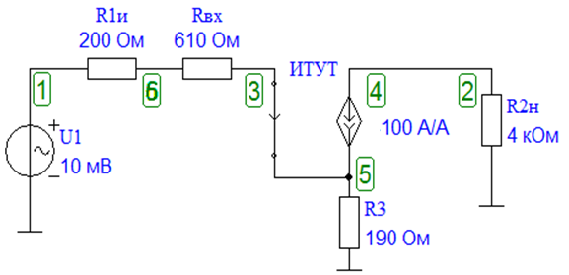

|  |  |  |  |  |
| --- | --- | --- | --- | --- |
| **a** | b | c | d |  |
| **1/кОм** | 0.8/кОм - | 0.6/кОм | 0.4/кОм - |  |

Вопрос 26. Чему равен входной ток I3 (при выключенном зависимом источнике) ?



|  |  |  |  |  |
| --- | --- | --- | --- | --- |
| a | b | c | **d** |  |
| 4.0 мкА - | 5.0 мкА | 7.0 мкА | **10.0 мкА** |  |

Вопрос 27. Чему равен коэффициент передачи выходной цепи k2 = U2/ I 4?



|  |  |  |  |  |
| --- | --- | --- | --- | --- |
| a | b | **c** | d |  |
| 2 кОм - | 3 кОм | **4 кОм** | 5 кОм |  |

Вопрос 28. Чему равен коэффициент передачи цепи ОС B= I3/ I5 (при выключенном источнике сигнала U1) ?



|  |  |  |  |  |
| --- | --- | --- | --- | --- |
| a | b | c | **d** |  |
| 0.88 - | 0.62 - | 0.24 - | **0.19** |  |

Вопрос 29. Чему равен коэффициент петлевого усиления АВ, если известно, что В=0.19 ?



|  |  |  |  |  |
| --- | --- | --- | --- | --- |
| a | b | **c** | d |  |
| 4.0 - | 8.0 | **19.0** | 21.0 |  |

Вопрос 30. Чему равна глубина ОС F, если известно, что коэффициент петлевого усиления АВ =19?



|  |  |  |  |  |
| --- | --- | --- | --- | --- |
| **a** | b | c | d |  |
| **20** | 18 | 12 | 10 |  |

Вопрос 31. Чему равен коэффициент усиления с ОС КF=U2/U1, если известно, что глубина ОС F=20?



|  |  |  |  |  |
| --- | --- | --- | --- | --- |
| a | b | c | d |  |
| 4 | 10 | 20 - ? | 30 |  |

Вопрос 32. Чему равно входное сопротивление в узле 6?

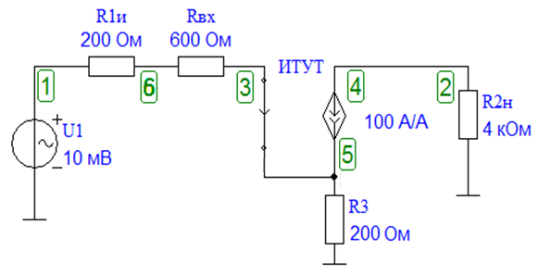

|  |  |  |  |  |
| --- | --- | --- | --- | --- |
| a | b | **c** | d |  |
| 14 кОм | 16.4 кОм | **20.8 кОм** | 32 кОм |  |

Вопрос 33. Чему равен коэффициент передачи входной цепи k1 = I3/U1 (при выключенном зависимом источнике) ?

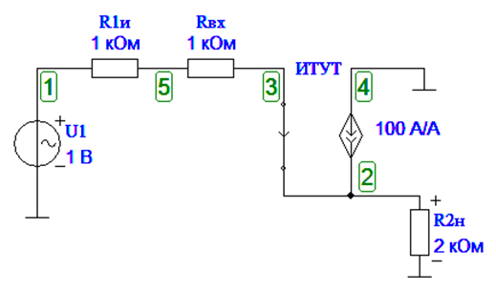

|  |  |  |  |  |
| --- | --- | --- | --- | --- |
| a | **b** | c | d |  |
| 1/5кОм | **1/4кОм** | 1/3кОм | 1/2кОм - |  |

Вопрос 34. Чему равен коэффициент передачи выходной цепи k2 = U2/ I2 (при выключенном источнике сигнала) ?



|  |  |  |  |  |
| --- | --- | --- | --- | --- |
| a | **b** | c | d |  |
| 2 кОм | **1кОм** | 3 кОм | 4 кОм |  |

Вопрос 35. Чему равен коэффициент передачи цепи ОС B= I3/ I2 (при выключенном источнике сигнала U1) ?



|  |  |  |  |  |
| --- | --- | --- | --- | --- |
| a | b | c | d |  |
| 1.5 | 1.0 - | 0.5 | 0.25 |  |

Вопрос 36. Чему равен коэффициент петлевого усиления АВ, если известно, что В=0.5 ?



|  |  |  |  |  |
| --- | --- | --- | --- | --- |
| a | b | c | **d** |  |
| 20 | 30 | 40 | **50** |  |

Вопрос 37. Чему равна глубина ОС F, если известно, что коэффициент петлевого усиления АВ =50?



|  |  |  |  |  |
| --- | --- | --- | --- | --- |
| a | b | c | **d** |  |
| 16 | 21 | 36 | **51** |  |

Вопрос 38. Чему равен сквозной пассивный коэффициент передачи k0 = U2/ U1 (при выключенном зависимом источнике) ?



|  |  |  |  |  |
| --- | --- | --- | --- | --- |
| a | b | c | **d** |  |
| 0.1 | 0.2 | 0.4 | **0.5** |  |

Вопрос 39. Чему равен коэффициент усиления с ОС КF=U2/U1, если известно, что глубина ОС F=50, а k0=0.5?



|  |  |  |  |  |
| --- | --- | --- | --- | --- |
| **a** | b | c | d |  |
| **0.99** | 0.98 - | 0.97 | 0.96 |  |

Вопрос 40 Чему равно эквивалентное входное сопротивление в узле 5?



|  |  |  |  |  |
| --- | --- | --- | --- | --- |
| a | **b** | c | d |  |
| 102 кОм - | **203кОм** | 304 кОм | 405 кОм |  |

R2н*(1+100)+Rвх

Вопрос 41. Чему равно эквивалентное входное сопротивление слева от узла 5, если известно, что справа от него RвхF=81кОм?

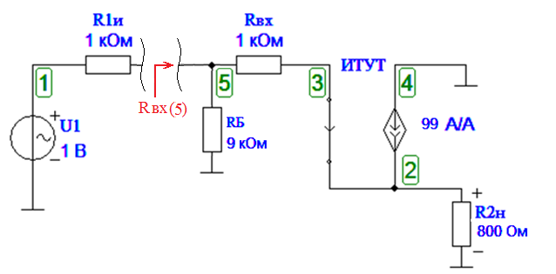

|  |  |  |  |  |
| --- | --- | --- | --- | --- |
| a | **b** | c | d |  |
| 9 кОм - | **8.1кОм** | 7.6 кОм | 5.9 кОм |  |

800*100+Rвх+

Вопрос 42. Чему равен коэффициент передачи входной цепи k1 = I3/U1 (при выключенном зависимом источнике) ?

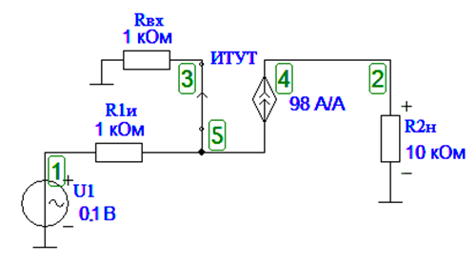

|  |  |  |  |  |
| --- | --- | --- | --- | --- |
| a | b | c | **d** |  |
| 1/5кОм | 1/4кОм - | 1/3кОм - | **1/2кОм** |  |

Вопрос 43. Чему равен коэффициент передачи выходной цепи k2 = U2/I4 ?



|  |  |  |  |  |
| --- | --- | --- | --- | --- |
| a | **b** | c | d |  |
| 9 кОм | **10кОм** | 7кОм | 5кОм - |  |

Вопрос 44. Чему равен коэффициент передачи цепи ОС B= I3/ I5 (при выключенном источнике сигнала U1) ?



|  |  |  |  |  |
| --- | --- | --- | --- | --- |
| a | **b** | c | d |  |
| 0.33 | **0.5** | 0.7 | 0.9 |  |

Вопрос 45. Чему равен коэффициент петлевого усиления АВ, если известно, что В=0.5 ?



|  |  |  |  |  |
| --- | --- | --- | --- | --- |
| a | b | c | **d** |  |
| 33 - | 38 | 43 | **49** |  |

Вопрос 46. Чему равна глубина ОС F, если известно, что коэффициент петлевого усиления АВ =49?



|  |  |  |  |  |
| --- | --- | --- | --- | --- |
| a | **b** | c | d |  |
| 55 | **50** | 45 | 40 |  |

Вопрос 47. Чему равен коэффициент усиления с ОС КF=U2/U1, если известно, что глубина ОС F=50?



|  |  |  |  |  |
| --- | --- | --- | --- | --- |
| a | b | **c** | d |  |
| 5.2 | 6.3 | **9.8** | 10.5 |  |

Вопрос 48. Чему равно эквивалентное входное сопротивление в узле 5?

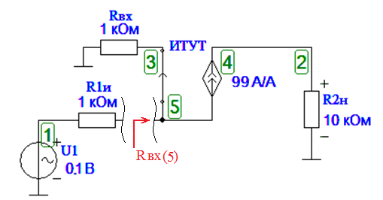

|  |  |  |  |  |
| --- | --- | --- | --- | --- |
| a | b | **c** | d |  |
| 5 Ом | 8 Ом | **10 Ом** | 12 Ом |  |

Вопрос 49. Чему равно напряжение в узле 5, если известно, что входное сопротивление в этом узле равно 10 Ом?

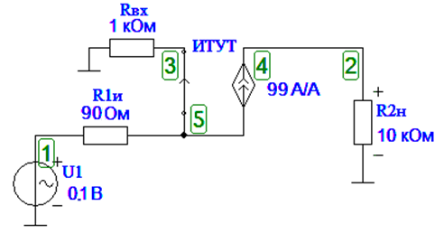

|  |  |  |  |  |
| --- | --- | --- | --- | --- |
| a | b | **c** | d |  |
| 40 мВ | 20 мВ - | **10 мВ** | 5 мВ |  |

Вопрос 50. Чему равен коэффициент передачи входной цепи k1 = I3/ I1 (при выключенном зависимом источнике) ?

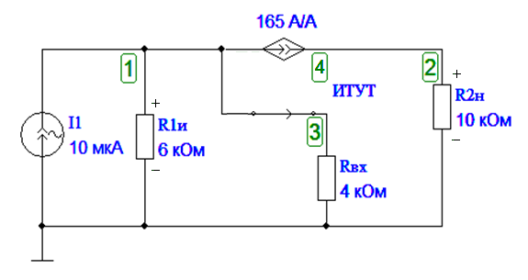

|  |  |  |  |  |
| --- | --- | --- | --- | --- |
| a | b | **c** | d |  |
| 0.2 | 0.4 | **0.6** | 0.8 |  |

Вопрос 51. Чему равен коэффициент передачи выходной цепи k2 = U2/ I2 ?



|  |  |  |  |  |
| --- | --- | --- | --- | --- |
| a | b | c | **d** |  |
| 2 кОм | 4 кОм | 6 кОм | **10 кОм** |  |

Вопрос 52. Чему равен коэффициент передачи цепи ОС B= I3/ I5 (при выключенном источнике сигнала I1) ?

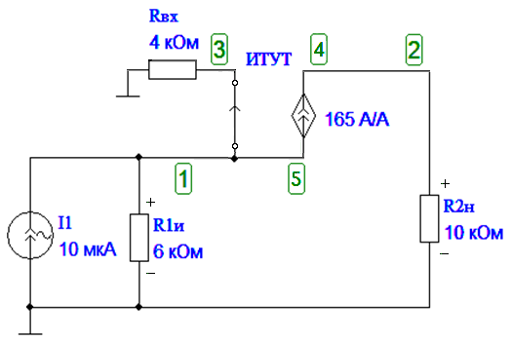

|  |  |  |  |  |
| --- | --- | --- | --- | --- |
| a | b | c | d |  |
| 0.2 | 0.4 - | 0.6 - ? | 0.8 |  |

Вопрос 53. Чему равен коэффициент петлевого усиления АВ, если известно, что В=0.6 ?



|  |  |  |  |  |
| --- | --- | --- | --- | --- |
| a | b | c | **d** |  |
| 96 | 97 | 98 | **99** |  |

Вопрос 54. Чему равна глубина ОС F, если известно, что коэффициент петлевого усиления АВ =99?



|  |  |  |  |  |
| --- | --- | --- | --- | --- |
| a | **b** | c | d |  |
| 101 | **100** | 99 | 98 |  |

Вопрос 55. Чему равен коэффициент усиления тока с ОС КI F=I2/I1, если известно, что глубина ОС F=100?



|  |  |  |  |  |
| --- | --- | --- | --- | --- |
| a | **b** | c | d |  |
| 1.0 | **0.99** | 0.98 | 0.97 |  |

Вопрос 56. Чему равно передаточное сопротивление R21=U2/I1, если известно, что коэффициент усиления тока равен 0.99?



|  |  |  |  |  |
| --- | --- | --- | --- | --- |
| a | b | c | **d** |  |
| 2.97 кОм | 4.95 кОм - | 6.93 кОм | **9.9 кОм** |  |

Вопрос 57. Чему равно эквивалентное входное сопротивление в узле 5?

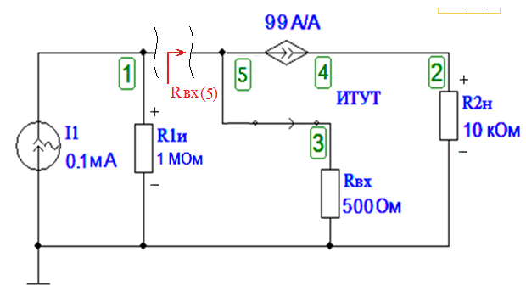

|  |  |  |  |  |
| --- | --- | --- | --- | --- |
| a | **b** | c | d |  |
| 2 Ом | **5 Ом** | 6 Ом | 9 Ом |  |

Вопрос 58. Чему будет равно напряжение сигнала в узле 5, если не учитывать R1и? (Зависимый источник не отключен)

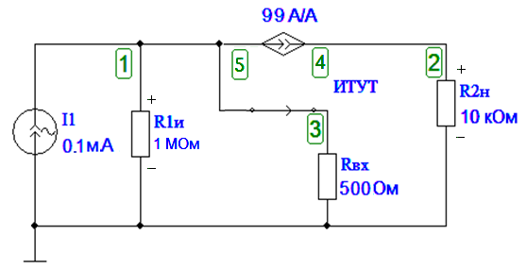

|  |  |  |  |  |
| --- | --- | --- | --- | --- |
| a | b | c | d |  |
| 50 мВ - | 10 мВ | 1 мВ | 0.5 мВ |  |

Вопрос 59. Чему равно напряжение сигнала в нагрузке, если известно, что коэффициент усиления тока равен 0.99?



|  |  |  |  |  |
| --- | --- | --- | --- | --- |
| a | b | c | d |  |
| 450 мВ | 990 мВ | 0.97 В | 0.98 В |  |

Вопрос 60. Чему будет равен коэффициент усиления напряжения U2/U1, если принять, что коэффициент усиления тока КI=I2/I1=0.99? Внутреннее сопротивление источника сигнала R1и ˃˃ RВХ и на U1 влияния не оказывает.

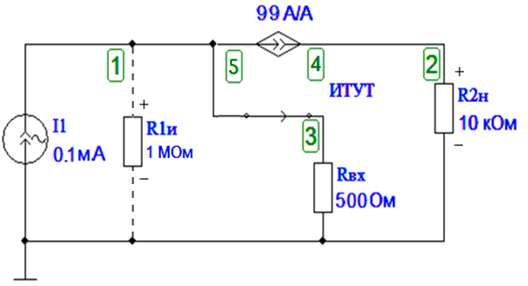

|  |  |  |  |  |
| --- | --- | --- | --- | --- |
| a | **b** | c | d |  |
| 1500 - | **1980** | 2000 | 2100 |  |

Вопрос 61. Какие выводы микросхемы необходимо соединить для получения *общей* отрицательной ОС по сигналу, охватывающей *все* усилительные каскады: 1) 8 и 1, 2) 8 и 2, 3) 8 и 5, 4) 3 и 5.

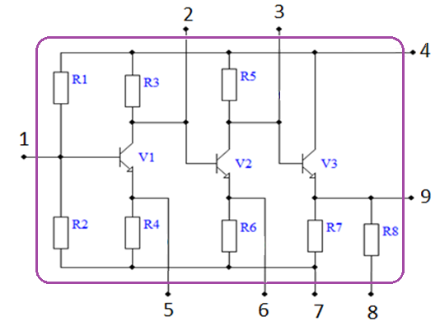

|  |  |  |  |  |
| --- | --- | --- | --- | --- |
| a | b | **c** | d |  |
| 1 | 2 - | **3** | 4 |  |

Вопрос 62. Какой вид общей ОС использован в данной схеме?

|  |  |  |
| --- | --- | --- |
|  | *На входе усилителя* | *На выходе усилителя* |
| 1 | параллельная | параллельная |
| 2 | последовательная | параллельная |
| 3 | параллельная | последовательная |
| 4 | последовательная | последовательная |

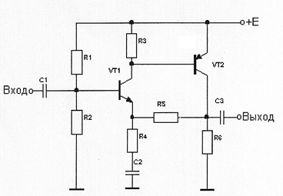

|  |  |  |  |  |
| --- | --- | --- | --- | --- |
| a | **b** | c | d |  |
| 1 | **2** | 3 | 4 |  |

Вопрос 63. Какой вид общей ОС *на* *переменном* токе использован в данной схеме?

|  |  |  |
| --- | --- | --- |
|  | *На входе усилителя* | *На выходе усилителя* |
| 1 | последовательная | параллельная |
| 2 | параллельная | параллельная |
| 3 | параллельная | последовательная |
| 4 | последовательная | последовательная |

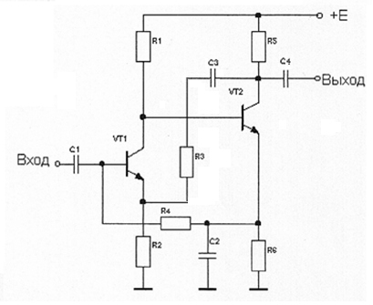

|  |  |  |  |  |
| --- | --- | --- | --- | --- |
| a | b | c | d |  |
| 1 | 2 | 3 | 4 |  |

Вопрос 64. Какой вид *общей* ОС *на переменном* токе использован в данной схеме?

|  |  |  |
| --- | --- | --- |
|  | *На входе усилителя* | *На выходе усилителя* |
| 1 | последовательная | параллельная |
| 2 | параллельная | параллельная |
| 3 | параллельная | последовательная |
| 4 | последовательная | последовательная |

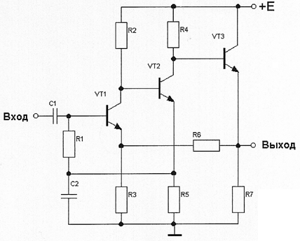

|  |  |  |  |  |
| --- | --- | --- | --- | --- |
| **a** | b | c | d |  |
| **1** | 2 - | 3 | 4 - |  |

Вопрос 65. Какой вид общей ОС *на переменном* токе использован в данной схеме?

|  |  |  |
| --- | --- | --- |
|  | *На входе усилителя* | *На выходе усилителя* |
| 1 | последовательная | последовательная |
| 2 | параллельная | параллельная |
| 3 | параллельная | последовательная |
| 4 | последовательная | параллельная |

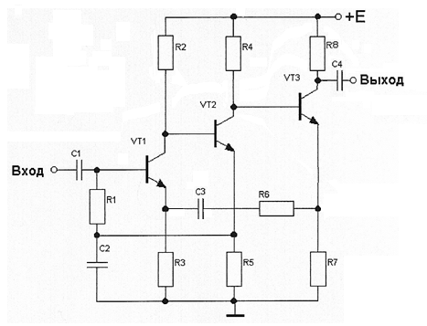

|  |  |  |  |  |
| --- | --- | --- | --- | --- |
| a | b | c | d |  |
| 1 | 2 | 3 | 4 |  |

Вопрос 66. Чему равно входное сопротивление в узле 1 ?

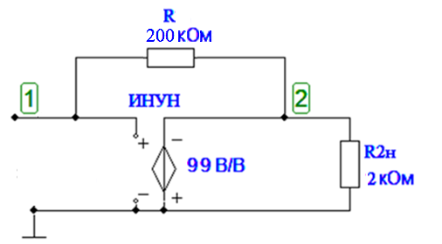

|  |  |  |  |  |
| --- | --- | --- | --- | --- |
| a | b | c | d |  |
| 1кОм - | 2 кОм | 3 кОм | 4 кОм |  |

Вопрос 67 . Чему равно входное сопротивление в узле 1 ?

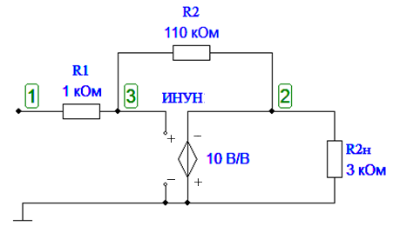

|  |  |  |  |  |
| --- | --- | --- | --- | --- |
| a | **b** | C - | d |  |
| 10кОм | **11 кОм** | 12кОм - | 14 кОм |  |

Вопрос 68.

Как изменяет входное сопротивление введение на вход усилителя параллельной отрицательной ОС ?

Варианты: 1) увеличивает, 2) не оказывает влияния, 3) уменьшает,

4) изменяет знак входного сопротивления

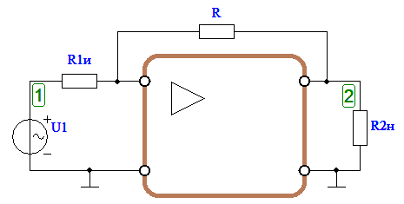

|  |  |  |  |  |
| --- | --- | --- | --- | --- |
| a | b | c | d |  |
| 1 - | 2 | 3 | 4 |  |

Вопрос 69.

Как изменяет выходное сопротивление введение на выходе усилителя параллельной отрицательной ОС?

Варианты: 1) изменяет знак выходного сопротивления, 2) уменьшает, 3) не оказывает влияния , 4) увеличивает



|  |  |  |  |  |
| --- | --- | --- | --- | --- |
| a | b | c | d |  |
| 1 | 2 | 3 | 4 |  |

Вопрос 70.

Как изменяет выходное сопротивление введение на выходе усилителя последовательной отрицательной ОС?

Варианты: 1) увеличивает, 2) не оказывает влияния, 3) уменьшает,

4) изменяет знак входного сопротивления

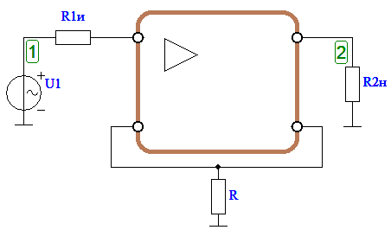

|  |  |  |  |  |
| --- | --- | --- | --- | --- |
| **a** | b | c | d |  |
| **1** | 2 | 3 | 4 |  |

Вопрос 71.

Как изменяет входное сопротивление введение на входе усилителя последовательной отрицательной ОС ?

Варианты: 1) уменьшает, 2) не оказывает влияния, 3) увеличивает,

4) изменяет знак входного сопротивления



|  |  |  |  |  |
| --- | --- | --- | --- | --- |
| a | b | c | d |  |
| 1 | 2 - | 3 | 4 |  |

Вопрос 72. Какой величины необходимо подать сигнал на вход усилителя, охваченного отрицательной ОС с *B*=0.04, для того, чтобы получить на выходе усилителя сигнал *U*ВЫХ=2 В, если коэффициент усиления без ОС *К*=100?

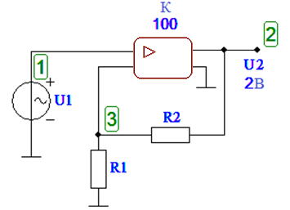

|  |  |  |  |  |
| --- | --- | --- | --- | --- |
| a | b | c | d |  |
| 25 мВ | 50 мВ - | 75 мВ | 100 мВ |  |

Вопрос 73. Какой вид ОС используется в устройстве, упрощённая схема которого по переменному току приведена на рисунке?

|  |  |  |
| --- | --- | --- |
|  | *На входе усилителя* | *На выходе усилителя* |
| 1 | последовательная | последовательная |
| 2 | параллельная | параллельная |
| 3 | параллельная | последовательная |
| 4 | последовательная | параллельная |

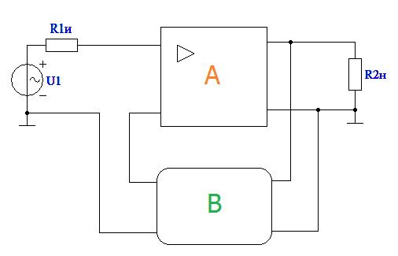

|  |  |  |  |  |
| --- | --- | --- | --- | --- |
| a | b | c | **d** |  |
| 1 | 2 | 3 | **4** |  |

Вопрос 74. Какой вид ОС используется в устройстве, упрощённая схема которого по переменному току приведена на рисунке?

|  |  |  |
| --- | --- | --- |
|  | *На входе усилителя* | *На выходе усилителя* |
| 1 | последовательная | последовательная |
| 2 | параллельная | параллельная |
| 3 | параллельная | последовательная |
| 4 | последовательная | параллельная |

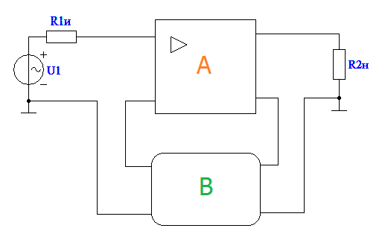

|  |  |  |  |  |
| --- | --- | --- | --- | --- |
| **a** | b | c | d |  |
| **1** | 2 | 3 | 4 |  |

Вопрос 75. Какой вид ОС используется в устройстве, упрощённая схема которого по переменному току приведена на рисунке?

|  |  |  |
| --- | --- | --- |
|  | *На входе усилителя* | *На выходе усилителя* |
| 1 | последовательная | последовательная |
| 2 | параллельная | параллельная |
| 3 | параллельная | последовательная |
| 4 | последовательная | параллельная |

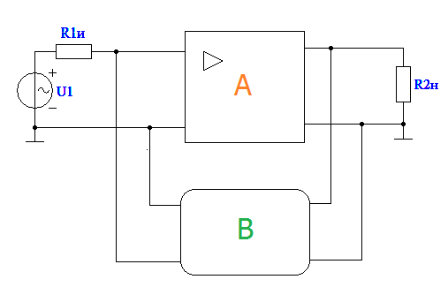

|  |  |  |  |  |
| --- | --- | --- | --- | --- |
| a | **b** | c | d |  |
| 1 | **2** | 3 | 4 - |  |

Вопрос 76. Какой вид ОС используется в устройстве, упрощённая схема которого по переменному току приведена на рисунке?

|  |  |  |
| --- | --- | --- |
|  | *На входе усилителя* | *На выходе усилителя* |
| 1 | последовательная | последовательная |
| 2 | параллельная | параллельная |
| 3 | параллельная | последовательная |
| 4 | последовательная | параллельная |

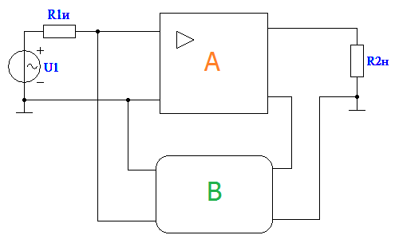

|  |  |  |  |  |
| --- | --- | --- | --- | --- |
| a | b | **c** | d |  |
| 1 | 2 | **3** | 4 |  |

Вопрос 77. Какой вид ОС используется в усилителе, эквивалентная схема которого изображена на рисунке?

|  |  |  |
| --- | --- | --- |
|  | *На входе усилителя* | *На выходе усилителя* |
| 1 | последовательная | последовательная |
| 2 | параллельная | параллельная |
| 3 | параллельная | последовательная |
| 4 | последовательная | параллельная |

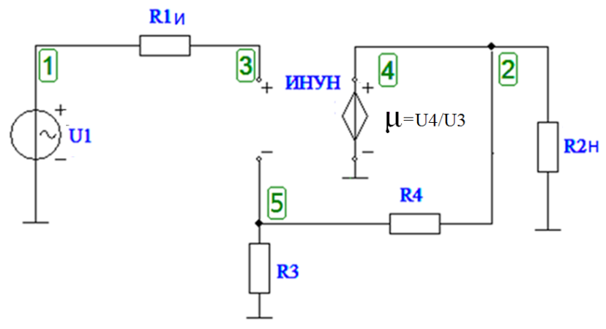

|  |  |  |  |  |
| --- | --- | --- | --- | --- |
| a | b | c | **d** |  |
| 1 | 2 | 3 | **4** |  |

Вопрос 78. Какой вид ОС используется в усилителе, эквивалентная схема которого изображена на рисунке?

|  |  |  |
| --- | --- | --- |
|  | *На входе усилителя* | *На выходе усилителя* |
| 1 | последовательная | последовательная |
| 2 | параллельная | параллельная |
| 3 | параллельная | последовательная |
| 4 | последовательная | параллельная |

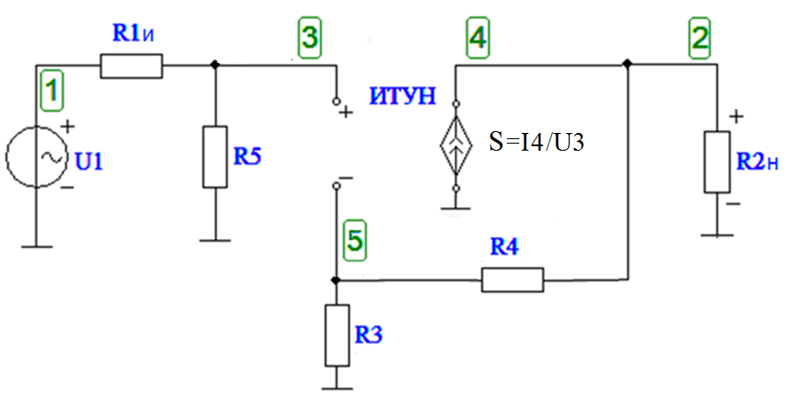

|  |  |  |  |  |
| --- | --- | --- | --- | --- |
| a | b | c | **d** |  |
| 1 | 2 | 3 | **4** |  |

Вопрос 79. Какой вид ОС используется в усилителе, эквивалентная схема которого изображена на рисунке?

|  |  |  |
| --- | --- | --- |
|  | *На входе усилителя* | *На выходе усилителя* |
| 1 | последовательная | последовательная |
| 2 | параллельная | параллельная |
| 3 | параллельная | последовательная |
| 4 | последовательная | параллельная |

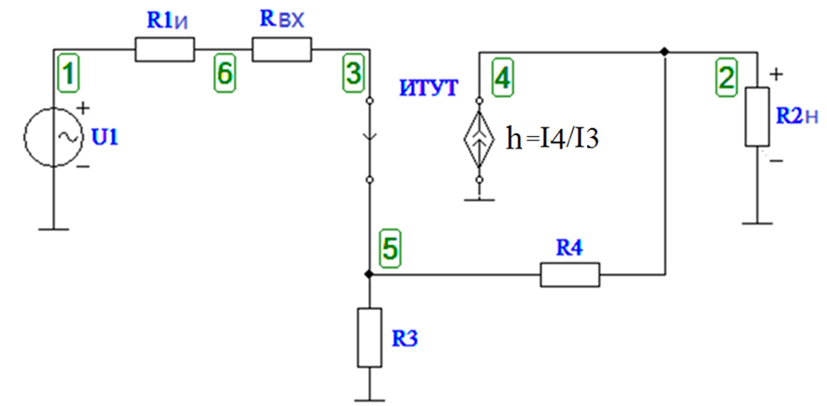

|  |  |  |  |  |
| --- | --- | --- | --- | --- |
| a | b | c | **d** |  |
| 1 | 2 | 3 | **4** |  |

Вопрос 80. Какой вид ОС используется в усилителе, эквивалентная схема которого изображена на рисунке?

|  |  |  |
| --- | --- | --- |
|  | *На входе усилителя* | *На выходе усилителя* |
| 1 | последовательная | последовательная |
| 2 | параллельная | параллельная |
| 3 | параллельная | последовательная |
| 4 | последовательная | параллельная |

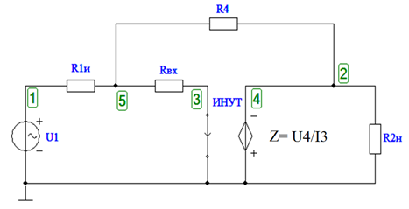

|  |  |  |  |  |
| --- | --- | --- | --- | --- |
| a | b | c | d |  |
| 1 | 2 | 3 - | 4 |  |

Вопрос 81. Какой вид ОС используется в усилителе, эквивалентная схема которого изображена на рисунке?

|  |  |  |
| --- | --- | --- |
|  | *На входе усилителя* | *На выходе усилителя* |
| 1 | последовательная | последовательная |
| 2 | параллельная | параллельная |
| 3 | параллельная | последовательная |
| 4 | последовательная | параллельная |

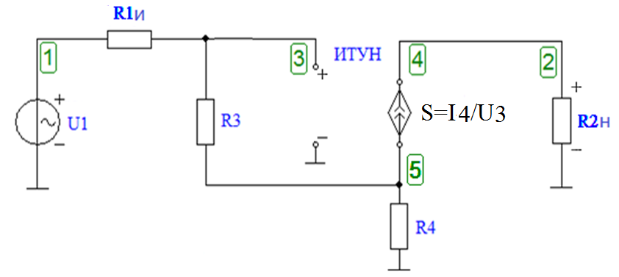

|  |  |  |  |  |
| --- | --- | --- | --- | --- |
| a | b | c | d |  |
| 1 - | 2 | 3 -? | 4 |  |

Вопрос 82. Какой вид ОС используется в усилителе, эквивалентная схема которого изображена на рисунке?

|  |  |  |
| --- | --- | --- |
|  | *На входе усилителя* | *На выходе усилителя* |
| 1 | последовательная | последовательная |
| 2 | параллельная | параллельная |
| 3 | параллельная | последовательная |
| 4 | последовательная | параллельная |

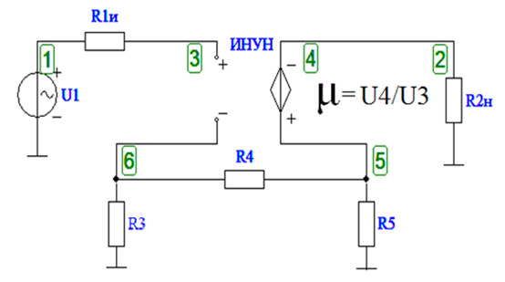

|  |  |  |  |  |
| --- | --- | --- | --- | --- |
| a | b | c | d |  |
| 1 | 2 | 3 | 4 - |  |

Вопрос 83. Какой вид ОС используется в усилителе, эквивалентная схема которого изображена на рисунке?

|  |  |  |
| --- | --- | --- |
|  | *На входе усилителя* | *На выходе усилителя* |
| 1 | последовательная | последовательная |
| 2 | параллельная | параллельная |
| 3 | параллельная | последовательная |
| 4 | последовательная | параллельная |

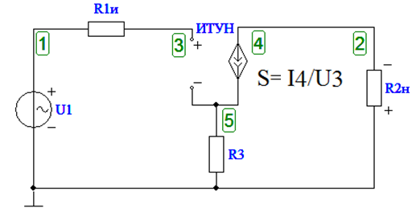

|  |  |  |  |  |
| --- | --- | --- | --- | --- |
| **a** | b | c | d |  |
| **1** | 2 | 3 | 4 |  |

Вопрос 84. Какой вид ОС используется в усилителе, эквивалентная схема которого изображена на рисунке?

|  |  |  |
| --- | --- | --- |
|  | *На входе усилителя* | *На выходе усилителя* |
| 1 | последовательная | последовательная |
| 2 | параллельная | параллельная |
| 3 | параллельная | последовательная |
| 4 | последовательная | параллельная |

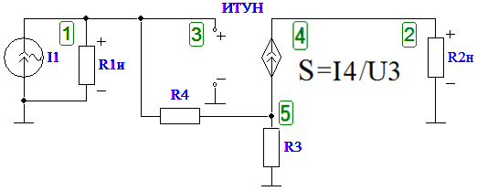

|  |  |  |  |  |
| --- | --- | --- | --- | --- |
| a | b | c | d |  |
| 1 | 2 - ? | 3 | 4 |  |

Вопрос 85. Каким видом ОС охвачены первые два каскада (транзисторы VT1 и VT2)?

|  |  |  |
| --- | --- | --- |
|  | *На входе усилителя* | *На выходе усилителя* |
| 1 | последовательная | последовательная |
| 2 | параллельная | параллельная |
| 3 | параллельная | последовательная |
| 4 | последовательная | параллельная |



|  |  |  |  |  |
| --- | --- | --- | --- | --- |
| a | b | **c** | d |  |
| 1 | 2 | **3** | 4 |  |

Вопрос 86. На рисунке показаны годографы петлевого усиления АВ четырёх различных усилителей с ОС. Какая из кривых соответствует однополюсной функции передачи ?

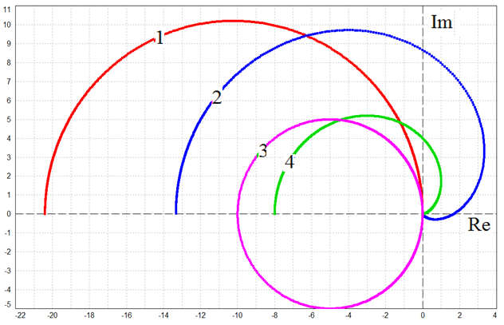

|  |  |  |  |  |
| --- | --- | --- | --- | --- |
| a | b | c | d |  |
| 1 | 2 | 3 | 4 |  |

Вопрос 87. На рисунке показаны годографы петлевого усиления АВ четырёх различных усилителей с ОС. Какая из кривых соответствует функции передачи с двумя полюсами в области высоких частот?



|  |  |  |  |  |
| --- | --- | --- | --- | --- |
| a | b | c | d |  |
| 1 | 2 | 3 | 4 |  |

Вопрос 88. На рисунке показаны годографы петлевого усиления АВ четырёх различных усилителей с ОС. Какая из кривых соответствует функции передачи с тремя полюсами в области высоких частот?



|  |  |  |  |  |
| --- | --- | --- | --- | --- |
| a | b | c | d |  |
| 1 | 2 | 3 | 4 |  |

Вопрос 89. На рисунке показаны годографы петлевого усиления АВ четырёх различных усилителей с ОС. Какая из кривых относится к ОС, действующей только на переменном токе?



|  |  |  |  |  |
| --- | --- | --- | --- | --- |
| a | b | c | d |  |
| 1 | 2 | 3 | 4 |  |

Вопрос 90. На рисунке показаны годографы петлевого усиления АВ четырёх различных усилителей с ОС. Какая из кривых относится к ОС, действующей только на переменном токе?

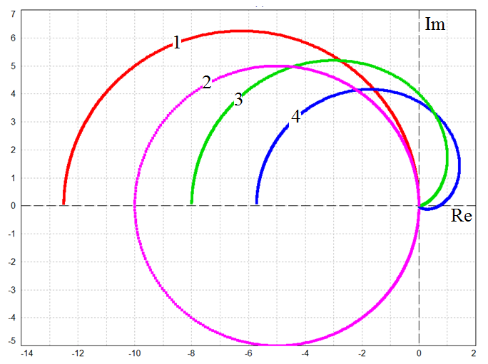

|  |  |  |  |  |
| --- | --- | --- | --- | --- |
| a | b | c | d |  |
| 1 | 2 | 3 | 4 |  |

Вопрос 91. На рисунке показаны годографы петлевого усиления АВ четырёх различных усилителей с ОС. Какая из кривых соответствует функции передачи усилителя переменного тока с одним полюсом в области нижних и с одним полюсом в области верхних частот?

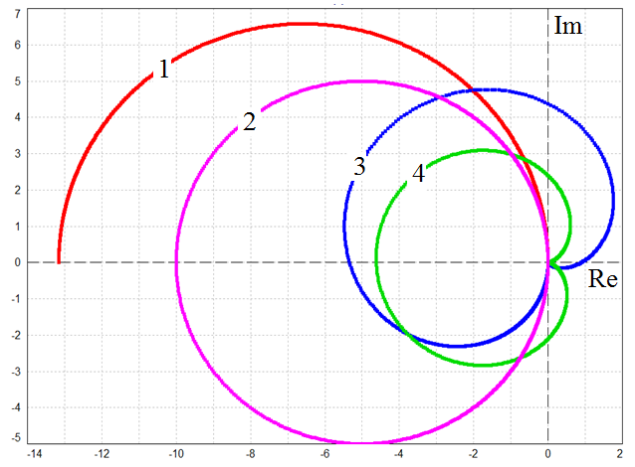

|  |  |  |  |  |
| --- | --- | --- | --- | --- |
| a | b | c | d |  |
| 1 | 2 | 3 | 4 |  |

Вопрос 92. На рисунке показаны годографы петлевого усиления АВ четырёх различных усилителей с ОС. Какая из кривых соответствует функции передачи с одним полюсом в области нижних и с тремя полюсами в области верхних частот?



|  |  |  |  |  |
| --- | --- | --- | --- | --- |
| a | b | c | d |  |
| 1 | 2 | 3 | 4 |  |

Вопрос 93. На рисунке показаны годографы петлевого усиления АВ четырёх различных усилителей с ОС. Какая из кривых может соответствовать функции передачи с четырьмя полюсами?

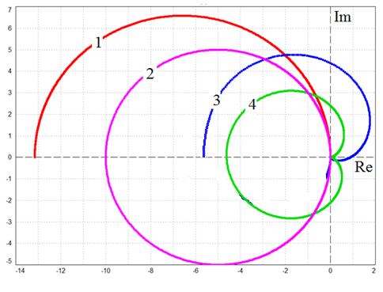

|  |  |  |  |  |
| --- | --- | --- | --- | --- |
| a | b | c | d |  |
| 1 | 2 | 3 | 4 |  |

Вопрос 94. На рисунке показаны годографы петлевого усиления АВ четырёх различных усилителей с ОС. Какая из кривых соответствует ОС на постоянном токе?



|  |  |  |  |  |
| --- | --- | --- | --- | --- |
| a | b | c | d |  |
| 1 | 2 - ? | 3 | 4 |  |

Вопрос 95. На рисунке показаны годографы петлевого усиления АВ четырёх различных усилителей с ОС. Какая из кривых информирует о том, что при замыкании петли ОС усилитель возбудится на высоких частотах?

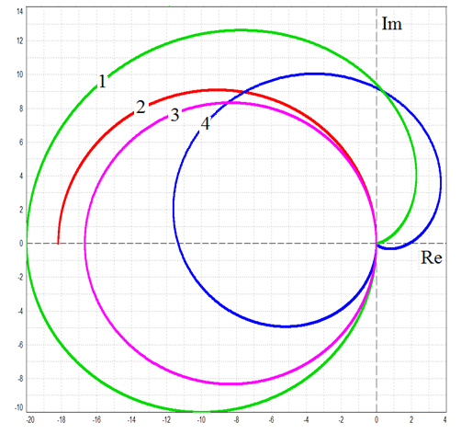

|  |  |  |  |  |
| --- | --- | --- | --- | --- |
| a | b | c | d |  |
| 1 | 2 | 3 | 4 |  |

Вопрос 96. На рисунке показаны годографы петлевого усиления АВ четырёх различных усилителей с ОС. Какая из кривых информирует о том, что при замыкании петли ОС усилитель возбудится на низких частотах?

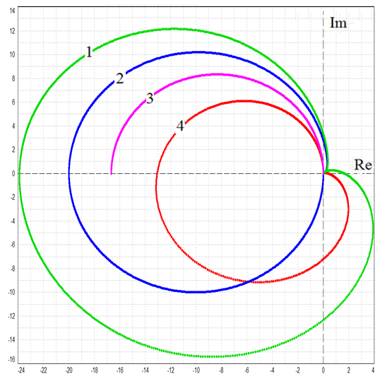

|  |  |  |  |  |
| --- | --- | --- | --- | --- |
| a | b | c | d |  |
| 1 | 2 | 3 | 4 |  |

Вопрос 97. На рисунке показаны годографы петлевого усиления АВ четырёх различных усилителей с ОС. Какая из кривых соответствует функции передачи с одним полюсом в области нижних и с двумя полюсами в области верхних частот?

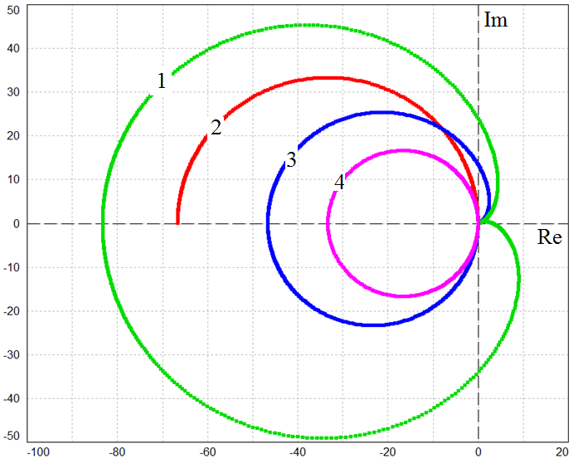

|  |  |  |  |  |
| --- | --- | --- | --- | --- |
| a | b | c | d |  |
| 1 | 2 | 3 | 4 |  |

Вопрос 98. Отрицательная ОС изменяет входное сопротивление усилительных каскадов. Выберите из приведённых выражений то, которое определяет входное сопротивление в схеме с ОБ (без учёта цепей питания) ?

Варианты: 1) h11+(1+ h 21)Rэ 2) h11/(1+ h 21)

3) h11+(1+ h 21)Rн4) Rэ h11/[(1+ h 21)Rэ+h 11]

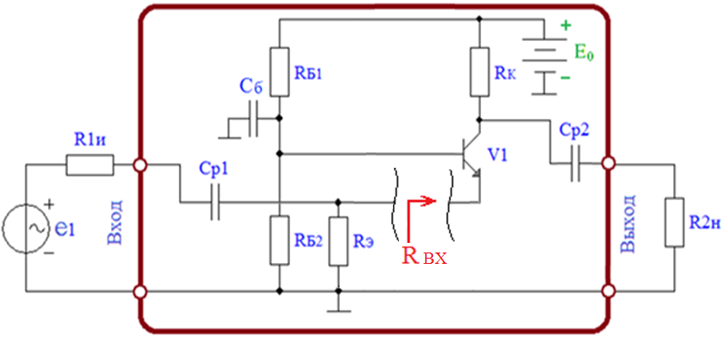

|  |  |  |  |  |
| --- | --- | --- | --- | --- |
| a | b | c | d |  |
| 1 | 2 | 3 - | 4 |  |

Вопрос 99. Отрицательная ОС изменяет входное сопротивление усилительных каскадов. Выберите из приведённых выражений то, которое определяет входное сопротивление в схеме с ОК (без учёта базового делителя) ?

Варианты: 1) h11+(1+ h 21)Rэ 2) h11/(1+ h 21)

3) h11+(1+ h 21)Rн4) Rэ h11/[(1+ h 21)Rэ+h 11]

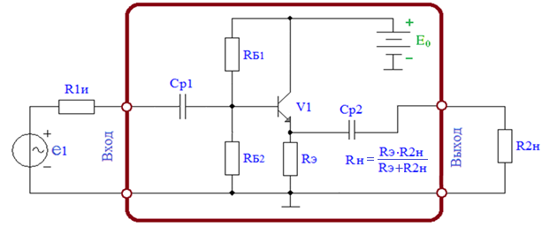

|  |  |  |  |  |
| --- | --- | --- | --- | --- |
| a | b | **c** | d |  |
| 1 | 2 | **3** | 4 |  |

Вопрос 100. Отрицательная ОС изменяет выходное сопротивление усилительных каскадов. Выберите из приведённых выражений то, которое определяет выходное сопротивление в схеме с ОК при R1и=0?

Варианты: 1) h11+(1+ h 21)Rэ 2) h11+(1+ h 21)Rн

3) (Rг+h11)/(1+ h21) 4) h11 /(1+ h21)

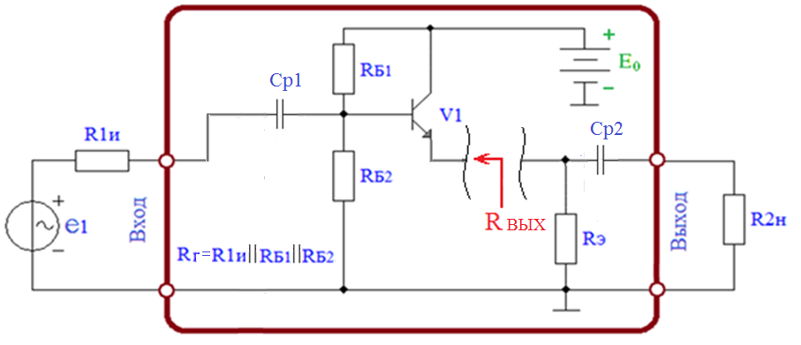

|  |  |  |  |  |
| --- | --- | --- | --- | --- |
| a | b | c | d |  |
| 1 | 2 | 3 - | 4 |  |